Министерство сельского хозяйства Российской Федерации

Департамент научно-технологической политики и образования

ФГБУ «Сибирская государственная зональная машиноиспытательная
станция»

Протокол испытаний

№ 12 - 20 - 2011 (1060102)

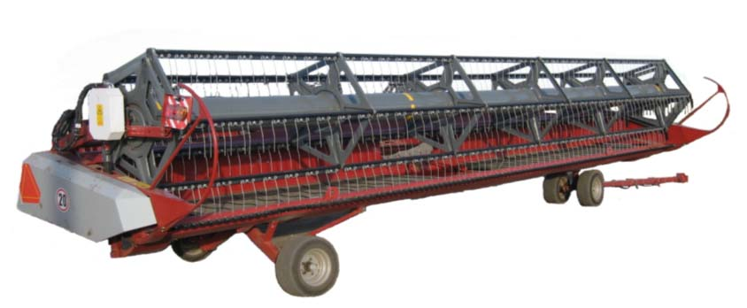

Жатки зерновой транспортерной ЖЗТ-9 к зерноуборочным комбайнам

Изготовитель (разработчик) | Адрес
ООО «Комбайновый завод  «Ростсельмаш» | 344029, г.Ростов-на-Дону,  ул. Менжинского, 2

Результаты испытаний (краткие)
Жатка зерновая транспортерная ЖЗТ-9 к зерноуборочным
комбайнам
Назначение |  | Предназначена для агрегатирования с самоходными зерноуборочными комбайнами РСМ-101 «ВЕКТОР», РСМ-142 «ACROS» и РСМ 181 «TORUM» при уборке зерновых колосовых, крупяных культур и семенников трав

Качество работы:
- потери общие, % |  | 0,4
- высота среза, см:
а) установочная |  | 15,0
б) фактическая |  | 13,0
Производительность |  | 10,05 га за час основного времени
Условия эксплуатации:
- способ агрегатирования |  | Навешивается на наклонную камеру комбайна
- перевод в рабочее и транспортное положение |  | Гидросистемой комбайна
- настройка рабочих органов |  | С помощью гидравлики и вручную
- время подготовки машины к работе (навески) |  | 0,2 чел.-ч
Трудоемкость ежесменного ТО |  | 0,17 чел.-ч
Эксплуатационная надежность |  | Недостаточная
Удобство управления |  | Удобно
Безопасность выполнения работ |  | Обеспечена
Описание конструкции машины
Жатка навесная состоит из сварного корпуса, на котором установлены мотовило, режущий аппарат, привод режущего аппарата, два поперечных полотенно-планчатых транспортера и расположенный между ними продольный транспортер. Для навески на комбайны на жатку монтируется проставка с пальчиковым битером. Жатка снабжена двумя парами подпружиненных колес для поперечного копирования. Продольное копирование обеспечивается механизмом вывешивания, расположенным на наклонной камере комбайна. Обе пары колес при переводе их в транспортное положение обеспечивают транспортирование жатки за комбайном. На правой боковине жатки расположена световая сигнализация, подключаемая к электрической системе комбайна во время транспортирования за комбайном. Регулировка высоты среза жатки осуществляется путем перестановки фиксаторов башмаков в соответствующее отверстие. На жатке предусмотрено четыре положения для установки высоты среза (60+15), (180+15).
Технологический процесс работы жатки протекает следующим образом: мотовило подводит порцию стеблей к режущему аппарату, срезанные стебли транспортируются поперечными транспортерами к центральному окну, где продольным транспортером подаются в наклонную камеру комбайна
Техническая характеристика
Показатели |  |  | Численные значения
Габаритные размеры жатки, мм  в рабочем положении:  - длина  - ширина  - высота |  |  | 2350  9480  1730
в транспортном положении:
- длина  - ширина  - высота |  |  | 12350  2640  2230
Рабочая ширина захвата, м |  |  | 8,52
Рабочая скорость, км/ч |  |  | До 12
Масса жатки, кг |  |  | 2196
Результаты испытаний
Качество работы | Показатели качества работы определялись на прямом комбайнировании пшеницы, жатка агрегатировалась с самоходным комбайном РСМ-142 «ACROS». При этом получены следующие результаты испытаний:  - средняя фактическая высота среза составила 13,0 см при установочной 15,0 см (по проекту – от 6 до 18 см);  - потери зерна за жаткой составили 0,4% (по проекту ТУ – не более 0,5%)
Производительность | Жатка использовалась на прямом комбайнировании пшеницы при рабочей скорости движения 11,8 км/ч и ширине захвата 8,52 м. При этом получена производительность за 1 час сменного времени 7,12 га. Расход топлива составил 3,68 кг/га.  Коэффициент надежности технологического процесса равен 1,0
Безопасность движения | Жатка предназначена для работы в поле и выход на дороги общего пользования является исключением. Ширина жатки в транспортном положении – 2640 мм, высота – 2230 мм.  Транспортная скорость движения – 20 км/ч. Дорожный просвет – 400 мм

Техническое обслуживание | В инструкции по эксплуатации достаточно информации о техническом обслуживании машины. Предусмотрено три вида технического обслуживания: ежесменное, периодическое и сезонное.  Трудоемкость ежесменного ТО – 0,17 чел.-ч
Заключение по результатам испытаний
Рекомендуется к применению в сельскохозяйственном производстве после устранения недостатков, выявленных при испытаниях.
Испытания проведены: |  | ФГБУ «Сибирская государственная зональная машиноиспытательная станция»  646811, Омская обл., Таврический р-н, с.Сосновское, ул. Улыбина, 10.
Испытания провел: |  | Скрипа Г.Л.
Источник информации: |  | Протокол № 12-20-2011 (1060102)  от 23 ноября 2011 года

